## 前言

最近过得有点浑浑噩噩，时间不知道去哪了，钱也不知道去哪了，想着给自己写一个时间计划表，打开Excel刚写了个7点起床，回想起写过那么多计划，自己就没按照计划做下去过，是不是要改变一下，加点奖励机制，最近正在玩鸿图之下，一直抠抠搜搜没舍得冲钱，是不是来定个计划目标，完成多久我能冲一个月卡、买过98典藏、混个大乔什么的，也许我的执行力会强很多呢，但作为一个程序猿，怎么能简单的弄个Excel来搞定了，得弄个应用自己玩啊，初步计划弄个app、小程序的。

## 需求分析设计

### 2.1计划录入

##### 2.11 原型图设计

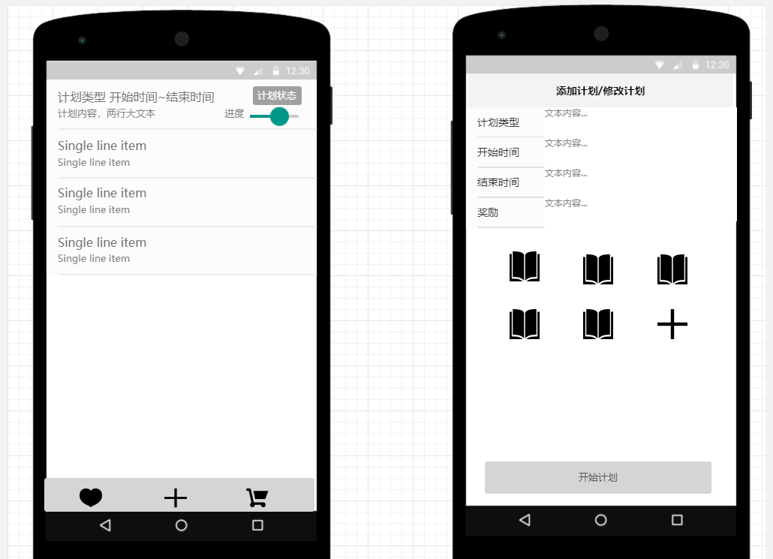

##### 2.22功能描述

**添加计划**，计划按类型分为周计划、月计划、年计划、自定义，计划代号，选择录入开始时间，结束时间，奖励通过奖品池进行选择，可新增奖品进行选择，默认积分奖励。

**计划拆分**，子条目信息，条目ICON、计划内容、奖励积分、开始时间、结束时间、完成度打分(1~12)

**计划发布**，计划填写完成，开始发布计划，执行。

### 2.2奖品录入

**2.21原型图设计**

##### 2.22功能描述

**添加奖品**，奖励类型（积分奖品、计划奖品），奖品名称，奖品icon，奖品积分，数量

### 2.3奖品兑换

##### 2.31**原型图设计**

##### 2.32功能描述

**兑换奖品**，根据积分选择奖品池中的奖励物品，奖品兑换数量为0后，无库存

**兑换记录**，查看兑换的记录，

周计划

月度计划

完成本地app开发并上线自己使用，奖励允许开98典藏卡，拿大乔，

内容、奖励录入，语音录入

奖励自己游戏基金 1

完成进度

年度计划

创建计划，本次计划周期，如一个月

计划下包含执行项，执行时间区间，执行类容，执行类型（学习、休闲、）

每一项默认是1分，

完成度奖励 60% 80% 100%